Муниципальное бюджетное дошкольное образовательное учреждение №79 г.Липецка

Сценарий утренника, посвященного Дню 8 Марта,

«Доброе утро, милая мамочка»

«Песенка для мамочки»

для подготовительной к школе группы №1

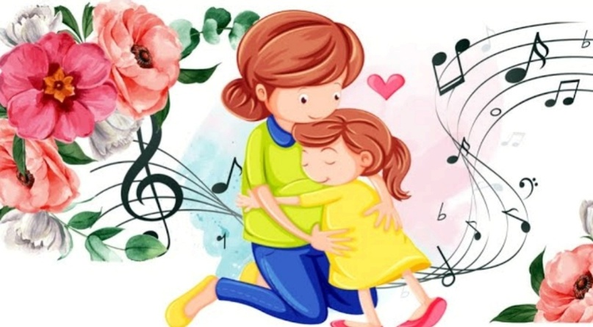

Музыкальный руководитель

Хаврошкина Т.Л.

2024

Звучит музыка. До выхода детей в зале появляются кот Базилио и лиса Алиса.

Алиса. Слушай, Кот, стучится к нам, праздник бабушек и мам. Надо что-то нам решать, чтоб веселью помешать.

Кот Базилио. Мы с тобой, лиса Алиса, всех оставим без сюрприза!

Есть тут песенка одна (показывает Алисе и зрителям на нотный стан) .

Будет спрятана она.

Звучит музыка. Кот Базилио и Лиса Алиса снимают все нотки с нотного стана.

Алиса. Мы с тобою без опаски эту песню спрячем в сказки.

Сказок много есть на свете, пусть поищут песню дети.

Ноты в музыке живут, и танцуют, и поют.

Песню дети не споют, если нотки не найдут!

Кот Базилио. Нотки песенки для мам я, Алиса, спрячу сам!

А ты здесь оставайся, если хочешь, развлекайся! (уходит).

Дети под фонограмму песни «Ты меня на рассвете разбудишь» заходят в зал становятся по точкам и танцуют хореографическую композицию под эту песню.

*Хореографическая композиция*

- Дорогие женщины: бабушки и мамы!   
Поздравляем с праздником – нежным, добрым, слав

- Сегодня праздник не простой, светлый, ласковый такой –   
Он летит по всей планете, поздравляют мам их дети!

- Этот праздник полон нежных и красивых теплых слов.

- Лучик счастья и надежды, он несет с собой любовь.

- От улыбок, поздравлений хорошеет всё вокруг!

-Пусть удача улыбнётся и замкнётся счастья круг!

- Мы долго думали, решали:" Что нашим мамам подарить?"

- Ведь подарок, мы сказали, самым лучшим должен быть!

- И сам собой пришел ответ - подарим мамам мы концерт!

- Все роли здесь исполним сами.

Хором. Даём концерт в подарок маме! Ура!

- Много слов для любимых женщин, только самые нежные – маме.  
Без тебя мне не жить на свете, без тебя – ничего не значу я.

**-** Без тебя мне не видеть неба, не дышать, не любить, не плакать.  
Быть бы просто дождем и ветром, или снегом на землю падать.

- И, целуя родные руки, как святыню к губам прижимая.  
Мы за то, что живем на свете, благодарны тебе, родная!

- Пусть цветут улыбки мам на всей планете!   
Желают вам сегодня счастья ваши дети!   
Эта песенка от нас, пусть она согреет вас!

Песня про маму.

Сели.

Выходят девочки.

Девочка1. Женский праздник очень яркий. Это всем известно нам!

Приготовили подарки мы для бабушек и мам! Есть подарок – всех чудесней. Он зовется новой песней.

Двочка2. Эту песенку для мам мы споем сегодня вам! (подходит к стене, смотрит - нот на нотном стане нет.) Где же нотки? Не видны! Куда же делись-то, они? Нотки в песенке живут, и танцуют, и поют. Если нотки не найдем, то и песню не споем.

Звучит музыка. Появляется Алиса и Базилио.

Алиса. Здравствуйте, ребята, вы что-то потеряли?

Девочка1. Нотки у нас пропали (показывает на стену). А значит, вместе с ними пропала и наша песенка. Алиса, ты песенку не видала?

Базилио. Песня в сказку улетела, с вами быть не захотела! Сказок много на планете, в них ищите песню, дети!

Девочка2. Ну что ж, по разным сказкам мы пойдем и все нотки соберём. Только вот с чего начать? И в какой же сказке мы их должны искать?

Звучит музыка. Появляется Красная Шапочка (с корзинкой).

Красная Шапочка. Как весело, как весело я к бабушке иду!

С улыбкою и песенкой нигде не пропаду!

Спешу поздравить бабушку с весенним женским днем.

Она живет тут рядышком. В лесочке – старый дом.

Звучит музыка. Выходит Волк.

Волк. Я добрый и порядочный, красивый серый волк. И в день весенний праздничный я дал себе зарок. Не буду кушать бабушек, детишек и гусей. Поем, как все - оладушек. Попью, как все кисель. Пойдем с тобой, красавица, бабулю поздравлять. Да, ты не бойся, девочка, мне можно доверять.

Встают дети.

- Раньше наша бабушка вкусные пекла оладушки.

А теперь бабулю на кухне не найти, что могло случиться? Что могло произойти?

- Знают все домашние простой ответ, бабушке сегодня подключили Интернет.

Одноклассники, В контакте, Фейсбук из-за них остался я - голодный внук.

-И внучке не хватает от бабушки внимания. Скажем Интернету: «До свидания!»

- Мы хотим реального общения, получать любовь, не сообщение

Вот бы на Интернет бы нам ввести запрет. Скажем мы все дружно Интернету нет.

Песня про бабушку.

Сели.

Выходят Красная Шапочка и Волк.

Красная Шапочка. Спасибо, тебе Волк, что помог мне поздравить бабушку.

Волк. Я добрый.

Красная Шапочка. Я тебя за это угощу пирожком (находит в корзинке две нотки) Ребята, это не вы потеряли?

Девочка1. Спасибо, Красная Шапочка. (вешает нотки) Нам пора в следующую сказку. А не знаешь ли ты дорогу, где живут другие сказки?

Красная Шапочка. К сожалению, сама я дороги не знаю, но подарю вам волшебный клубочек моей бабушки, он вас самым коротким путем приведет.

Отдает девочке клубок и уходит.

Девочка2. Это волшебный клубочек. Куда клубочек покатится, туда и мы следом пойдем. Скажем вместе волшебные слова: «Ты клубок скорей катись в нужной сказке очутись.» (Дети хором повторяют.)

Звучит музыка.

Появляется Шамаханская царица (с ноткой):

Шам. царица. Я - восточная девица Шамаханская царица!

У меня шатер чудесен. В нем волшебных много песен, хватит песен мне своих и пою я только их! Но нотку вашу я нашла. Чтобы вам её забрать, надо танец станцевать.

Восточный танец.

Шамаханская царица. Я успехов вам желаю вашу нотку возвращаю!

Девочка1. берет нотку у Шамаханской царицы и вешает ее.

Девочка бросает клубок, говорит волшебные слова.

Девочка1. Скажем вместе волшебные слова: «Ты клубок скорей катись. В нужной сказке очутись.

Звучит музыка. Появляется Весна.

Весна. Я - волшебница лесная, много сказок добрых знаю.

Знаю, мамам дарят дети песни лучшие на свете!

В нашей сказке я - Весна, эта песня мне слышна!

Музыка в той стороне, только слов не слышно мне!

Может, это танец вальс, что станцуют вам сейчас.

Танец «Вальс»

Весна. Нотку эту вы возьмите! В путь - дорогу поспешите.

В сказку новую войдите и, возможно, где-то там улыбнется счастье вам!

Девочка берет нотку у Весны и вешает ее.

Выходят Кот и Лиса

Кот Базилио. Ну что, лиса. Как дела?

Алиса. Нотки ищут там и тут. Без них песню не споют! (детям)

Эту песенку для мам не найти сегодня вам!

Кот Базилио. Если песню спрятал Кот, только он ее найдет.

Чтоб не думали о песне. Отвлечем, давай их вместе!

Лиса Алиса. Эй, ребята, что сидите, поиграть вы не хотите?

Мамы тоже не зевайте, своим детям помогайте.

Игра

Девочка2. Ой, как классно поиграли и две нотки отыскали. Одной нотки не хватает. Сказки все уже прошли. Кто же нам теперь поможет, отыскать, кто нотку сможет?

Кот Базилио. Ребята, а пойдемте с нами в Страну Дураков, там есть поле чудес…

Лиса Алиса. Да, ребята, не расстраивайтесь, закапаем вашу нотку на поле – вырастут сто ноток.

Девочка1. Так, так, так. Если я правильно поняла, то вы в курсе, где последняя нотка?

Базилио (показывая на родителей). Что-то мамы смотрят грозно. Отдадим пока не поздно.

Алиса. Вот седьмая нотка ваша. Возвращаем ее вам. И простите нас, ребята, перед вами виноваты.

Базилио. А, хотите, мы вдвоём для ваших мам сейчас споём?

Девочка 2. Ради праздника такого мы простить вас готовы. Только слушать вашу песню – нам совсем не интересно. Пусть сейчас ворвётся к нам НАША песенка для мам.

Дети встают по точкам.

Песня «Мама дорогая»

- Дорогие наши мамы! Мы и сами признаем,

Что, конечно, не всегда мы хорошо себя ведем.

- Мы вас часто огорчаем, но совсем не замечаем.

Просим вас, пожалуйста, простите нас за шалости.

- Мы вас очень, очень любим, будем, добрыми расти,

И всегда стараться будем хорошо себя вести.

- Солнца, улыбок, чистого неба,

Первых цветов на проталинках снега,

- Счастья, здоровья, конечно, любви,

Всем вам желаем в праздник Весны!

- Подарков, конфет и цветов — настоящих!

Пусть всё в вашей жизни будет – блестяще!

- И, чтобы праздник в памяти был ярок,

Каждый пусть подарит свой подарок.

Дети вручают подарки мамам.

Заключительные слова ведущей.